데이터 통신 12주차 과제

20181093 정경재

1. Uncoded bit == “빨간색”
2. Convolutional code == “파란색”
3. Repetitional code == “초록색”

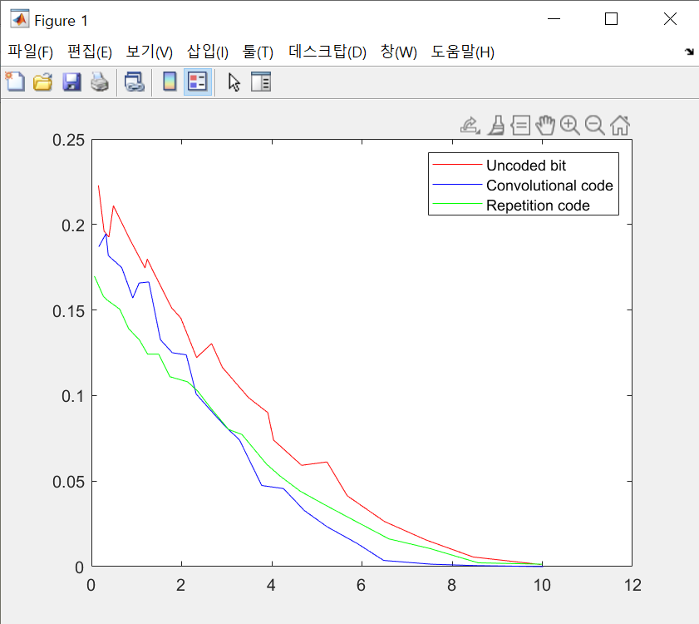

간단한 설명: uncoded는 2가지 방법에 비해 BER의 수준이 높은 것을 확연하게 볼 수 있다.  
convolutional 방식이 code rate가 1/3인 Repetitional code에 비해서 SNR에 따라 좋아지거나 나빠지는 경우를 확인할 수 있다.

즉 어떠한 coding 방식을 사용하냐에 따라 SNR에 따른 BER의 차이 즉 통신의 질에 대해 중요한 작용을 한다는 점을 느낄 수 있었습니다.